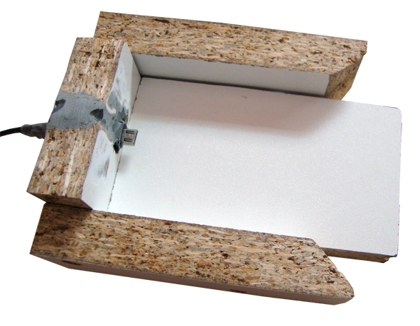
Adaptación de cargador de móvil.
Puedes encontrar el vídeo en:
http://youtu.be/nWA13FRD7EE

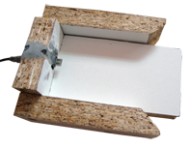
Adaptación de cargador de móvil.
Breve descripción | Esta es una adaptación para que personas con dificultades para pinchar las clavijas de carga en los móviles puedan ejecutar las tareas de carga de móvil con facilidad.
Para quién se hizo y con qué objeto | Esta adaptación se realizó para una persona con tetraplejia a la que le era casi imposible conectar el móvil con la clavija del cargador. Esto le supone poder realizar esta tarea con total independencia de otros asistentes.
Materiales y modo de funcionamiento | Para realizar esta adaptación se necesitaron unas piezas de aglomerado chapado, tornillos y pegamento de dos componentes tipo NURAL o similar.
Proceso de elaboración | Para esta adaptación se necesita crear una base en la que colocar el teléfono, empujarlo y clavarlo en la clavija del cargador. La mayor dificultad es que estas clavijas son planas y trabajan muy ajustadas al teléfono. Por ello es necesario que el ancho de la base se ajuste bien al teléfono pero sin apretarlo para que pueda deslizar con el empuje de la persona.  El siguiente paso es colocar un tope que sirva para colocar y fijar la clavija del cargador y para frenar el empuje del teléfono.  El tercer paso es hacer una ranura para pasar el cable del cargador y un hueco para colocar la clavija del cargador  Tope  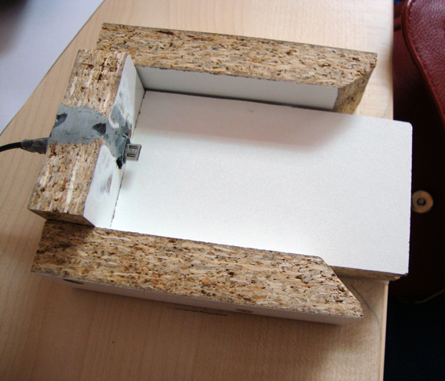  Medir con precisión la anchura.  Ranura  Hueco  El cuarto paso es pinchar la clavija del cargador en el teléfono igual que cuando lo ponemos a cargar. Así unidos el telefono y la clavija del cargador lo ponemos en la base que hemos construido. Esto es lo importante ya que así nos queda la clavija en el sitio justo en el tope de madera. Ahora que ya lo tenemos todo bien colocado ponemos pegamento (NURAL o similar) en el hueco alrededor de la clavija.  Cuando se endurece no tenemos más que tirar del teléfono para soltarlo de la clavija. En las fotos de abajo se puede ver cómo hemos rellenado la ranura y el hueco para fijar la clavija.  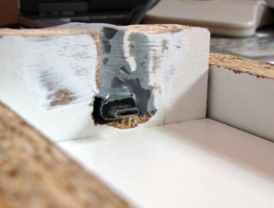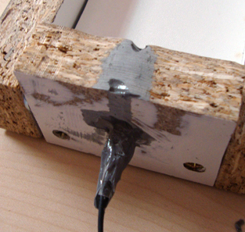  Cuando tenemos el teléfono pinchado a la clavija del cargador y antes de aplicar el pegamento es buena idea poner cinta aislante en el teléfono para protegerlo por si rebosa el pegamento y toca el teléfono. También es útil biselar los dos laterales de la base ya que facilitan la entrada del teléfono.  En este momento ya tenemos una base y una clavija que hacen un cuerpo único y en la que colocando el teléfono y empujándolo lo vamos a poner a cargar de forma fácil.  Falta el último paso y es fijar esta base que hemos hecho a una superficie estable. Nosotros hemos utilizado unos trozos de cinta Dual Lock que proporciona una buena sujeción. Esta cinta no es fácil de conseguir y se puede sustituir por otra tipo Velcro o de doble cara de una ferretería cualquiera.  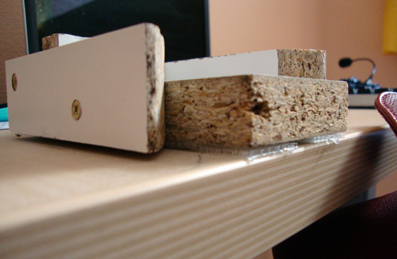  Fijación de la base a una superficie estable  El funcionamiento de esta adaptación puede verse con claridad en la siguiente dirección de YOUTUBE:  http://youtu.be/nWA13FRD7EE
Autores y datos de contacto | Apellidos: Cañizares Castillo  Nombre: María Carmen  Apellidos: Martín Portal  Nombre: José Carlos  Dirección: Jesús del Gran Poder 1  Código Postal : 02006  Ciudad: Albacete  País: España  Teléfono: 967 216 501  Correo electrónico : mcarmenceapat@hotmail.es  Correo electrónico : jcmartinp@imserso.es

